
PRAKTIKUM WEB
R. Sandhika Galih Amalga, ST., MT.
TUGAS - PERTEMUAN 1

Tugas Pertemuan 1
IF21W0508 – Praktikum Web
NPM | 243040093
Nama | Akbar putra pamungkas
Kelas | E
Link Github Repository | https://github.com/akbarputrapamungkas/PW2026_243040093

Bagian 1. Screenshot Semua Kode
📄 App.tsx
import React from "react";
import KartuProfil from "./KartuProfil";
import ItemMatkul from "./ItemMatkul";
import KartuProyek from "./KartuProyek";

const daftarPraktikum = [
{ id: 101, kode: "IF301", nama: "Praktikum Pemrograman II", sks: 2, hari: "Senin" },
{ id: 102, kode: "IF302", nama: "Verifikasi & Validasi Perangkat Lunak", sks: 2, hari: "Senin" },
{ id: 103, kode: "IF303", nama: "Praktikum Web", sks: 2, hari: "Selasa" },
{ id: 104, kode: "IF304", nama: "Praktikum Sistem Berorientasi Objek", sks: 2, hari: "Selasa" },
{ id: 105, kode: "IF305", nama: "Perancangan Interaksi", sks: 3, hari: "Rabu" },
{ id: 106, kode: "IF306", nama: "Bahasa Inggris", sks: 2, hari: "Rabu" },
{ id: 107, kode: "IF307", nama: "Intelegensia Buatan", sks: 3, hari: "Kamis" },
{ id: 108, kode: "IF308", nama: "Internet of Things", sks: 3, hari: "Kamis" },
{ id: 109, kode: "IF309", nama: "Perancangan Sistem", sks: 3, hari: "Kamis" },
];

const daftarProyek = [
{ id: 1, judul: "Website Yearbook SMAN 1 Kaliwedi",
deskripsi: "Website portofolio alumni kelas IPA 1 ...",
tagar: ["HTML", "TailwindCSS", "JavaScript"],
repoUrl: "https://akbarputrapamungkas.github.io/yearbook-SMANKA/vngrd-science-one/",
emoji: "📸" },
{ id: 2, judul: "Tugas Kuliah Internet & Web",
deskripsi: "Kumpulan repositori dan project praktikum...",
tagar: ["HTML", "CSS", "JavaScript"],
repoUrl: "https://github.com/akbarputrapamungkas/itw2024_243040093",
emoji: "📚" },
{ id: 3, judul: "Website Resmi Menwa UNPAS",
deskripsi: "Website profil resmi Resimen Mahasiswa...",
tagar: ["TailwindCSS", "HTML", "CSS"],
repoUrl: "https://www.menwaunpas.com", emoji: "🎖️" },
{ id: 4, judul: "Home Server & CI/CD Infrastructure",
deskripsi: "Otomatisasi deployment server lokal...",
tagar: ["Docker", "Nginx", "Linux"],
repoUrl: "https://github.com/akbarputrapamungkas/PW2026_243040093",
emoji: "🖥️" },
];

function SectionHeading({ children }) {
return (
<div style={{ marginBottom: "20px" }}>
<h2 style={{ fontSize: "15px", fontWeight: "600",
textTransform: "uppercase" }}>{children}</h2>
<div style={{ marginTop: "8px", height: "1px", background: "#e5e7eb" }} />
</div>
);
}

function App() {
const notifikasiSapaan = () => {
alert("Selamat datang di Modul 1!\nAnda berhasil menguasai fondasi arsitektur React JS.");
};

return (
<div style={{ minHeight: "100vh", background: "#f9fafb",
fontFamily: "'Inter', system-ui, sans-serif" }}>
<div style={{ maxWidth: "760px", margin: "0 auto", padding: "48px 24px" }}>

<header style={{ marginBottom: "48px" }}>
<p style={{ color: "#6b7280", fontSize: "13px" }}>
Laboratorium Informatika · Modul 1
</p>
<h1 style={{ fontSize: "26px", fontWeight: "700", color: "#111827" }}>
Praktikum Pemrograman Web
</h1>
...
</header>

<section>
<SectionHeading>Profil Mahasiswa</SectionHeading>
<KartuProfil nama="Akbar Putra Pamungkas" npm="243040093"
kelas="IF-Praktikum-E" status="Aktif" />
</section>

<section>
<SectionHeading>Jadwal Mata Kuliah Semester Ini</SectionHeading>
<div style={{ display: "grid", gap: "8px" }}>
{daftarPraktikum.map((matkul) => (
<ItemMatkul key={matkul.id} {...matkul} />
))}
</div>
</section>

<section>
<SectionHeading>Showcase Portofolio Mini</SectionHeading>
<div style={{ display: "grid",
gridTemplateColumns: "repeat(auto-fill, minmax(340px, 1fr))",
gap: "12px" }}>
{daftarProyek.map((proyek) => (
<KartuProyek key={proyek.id} {...proyek} />
))}
</div>
</section>

<button onClick={notifikasiSapaan}>Uji Interaktivitas Event</button>
</div>
</div>
);
}
export default App;
📄 KartuProfil.tsx
import React from "react";
import BadgeSkill from "./BadgeSkill";

interface KartuProfilProps {
nama: string; npm: string; kelas: string;
status: string; fotoUrl?: string;
}

const daftarKeahlian = [
{ namaSkill: "HTML / CSS", level: "Mahir" },
{ namaSkill: "PHP", level: "Menengah" },
{ namaSkill: "SQL", level: "Menengah" },
{ namaSkill: "Tailwind CSS", level: "Mahir" },
{ namaSkill: "Bootstrap", level: "Menengah" },
{ namaSkill: "JavaScript", level: "Pemula" },
];

function KartuProfil({ nama, npm, kelas, status, fotoUrl }) {
return (
<div style={{ background: "#ffffff", border: "1px solid #e5e7eb",
borderRadius: "12px", padding: "24px" }}>
<div style={{ display: "flex", alignItems: "center", gap: "16px" }}>
<img
src={fotoUrl || `https://ui-avatars.com/api/?name=${encodeURIComponent(nama)}&...`}
alt={`Foto ${nama}`}
style={{ width: "72px", height: "72px", borderRadius: "50%" }}
/>
<div>
<h3 style={{ fontSize: "18px", fontWeight: "600" }}>{nama}</h3>
<p>NPM: {npm}</p>
<p>Kelas: {kelas}</p>
<span style={{ background: "#dcfce7", color: "#15803d" }}>
{status === "Aktif" ? "Mahasiswa Aktif" : status}
</span>
</div>
</div>
<div style={{ marginTop: "20px", paddingTop: "16px",
borderTop: "1px solid #f3f4f6" }}>
<p style={{ fontSize: "12px", textTransform: "uppercase" }}>Keahlian</p>
<div style={{ display: "flex", flexWrap: "wrap", gap: "6px" }}>
{daftarKeahlian.map((skill) => (
<BadgeSkill key={skill.namaSkill} namaSkill={skill.namaSkill}
level={skill.level} />
))}
</div>
</div>
</div>
);
}
export default KartuProfil;
📄 BadgeSkill.tsx
import React from "react";

interface BadgeSkillProps {
namaSkill: string;
level: "Pemula" | "Menengah" | "Mahir";
}

const levelConfig = {
Pemula: { bg: "#f3f4f6", color: "#6b7280", border: "#e5e7eb", dot: "#9ca3af" },
Menengah: { bg: "#eff6ff", color: "#1d4ed8", border: "#bfdbfe", dot: "#3b82f6" },
Mahir: { bg: "#f0fdf4", color: "#15803d", border: "#bbf7d0", dot: "#22c55e" },
};

function BadgeSkill({ namaSkill, level }) {
const config = levelConfig[level];
return (
<span style={{ display: "inline-flex", alignItems: "center", gap: "5px",
background: config.bg, color: config.color,
border: `1px solid ${config.border}`,
padding: "4px 10px", borderRadius: "6px",
fontSize: "12px", fontWeight: "500" }}>
<span style={{ width: "6px", height: "6px", borderRadius: "50%",
background: config.dot }} />
{namaSkill}
<span style={{ opacity: 0.65, fontSize: "11px" }}>· {level}</span>
</span>
);
}
export default BadgeSkill;
📄 ItemMatkul.tsx
import React from "react";

interface ItemMatkulProps {
id: number; kode: string; nama: string; sks: number; hari: string;
}

const hariColor = {
Senin: "#dbeafe", Selasa: "#fce7f3",
Rabu: "#dcfce7", Kamis: "#fef9c3", Jumat: "#ede9fe",
};
const hariTextColor = {
Senin: "#1d4ed8", Selasa: "#be185d",
Rabu: "#15803d", Kamis: "#92400e", Jumat: "#6d28d9",
};

function ItemMatkul({ kode, nama, sks, hari }) {
const bgColor = hariColor[hari] ?? "#f3f4f6";
const textColor = hariTextColor[hari] ?? "#374151";
return (
<div style={{ padding: "14px 16px", background: "#ffffff",
border: "1px solid #e5e7eb", borderRadius: "8px",
display: "flex", justifyContent: "space-between" }}>
<div style={{ display: "flex", alignItems: "center", gap: "12px" }}>
<span style={{ background: bgColor, color: textColor,
fontSize: "11px", fontWeight: "600",
padding: "3px 8px", borderRadius: "4px" }}>
{hari}
</span>
<div>
<span style={{ fontSize: "12px", color: "#9ca3af" }}>{kode}</span>
<span style={{ fontSize: "14px", fontWeight: "500" }}> {nama}</span>
</div>
</div>
<span style={{ fontSize: "12px", color: "#6b7280" }}>{sks} SKS</span>
</div>
);
}
export default ItemMatkul;
📄 KartuProyek.tsx
import React from "react";

interface KartuProyekProps {
judul: string; deskripsi: string; tagar: string[];
repoUrl: string; emoji: string;
}

function KartuProyek({ judul, deskripsi, tagar, repoUrl, emoji }) {
return (
<div style={{ background: "#ffffff", border: "1px solid #e5e7eb",
borderRadius: "10px", padding: "20px",
display: "flex", flexDirection: "column", gap: "12px" }}>
<div style={{ display: "flex", alignItems: "flex-start", gap: "10px" }}>
<span style={{ fontSize: "24px" }}>{emoji}</span>
<h3 style={{ fontSize: "15px", fontWeight: "600",
color: "#111827" }}>{judul}</h3>
</div>
<p style={{ fontSize: "13px", color: "#6b7280", lineHeight: "1.6" }}>
{deskripsi}
</p>
<div style={{ display: "flex", flexWrap: "wrap", gap: "5px" }}>
{tagar.map((tag) => (
<span key={tag} style={{ padding: "2px 8px", borderRadius: "4px",
fontSize: "11px", background: "#f3f4f6",
border: "1px solid #e5e7eb" }}>
{tag}
</span>
))}
</div>
<a href={repoUrl} target="_blank" rel="noopener noreferrer"
style={{ display: "inline-flex", alignItems: "center", gap: "6px",
padding: "8px 14px", borderRadius: "6px",
background: "#f9fafb", color: "#374151",
textDecoration: "none", border: "1px solid #e5e7eb",
fontSize: "13px", fontWeight: "500", width: "fit-content" }}>
Lihat Repositori
</a>
</div>
);
}
export default KartuProyek;

Bagian 2. Penjelasan Kode
2.1 App.tsx — Komponen Utama & Orkestrasi Data
App.tsx merupakan komponen induk (root component) yang berfungsi sebagai pusat orkestrasi seluruh aplikasi. Di dalam file ini terdapat dua buah konstanta array: daftarPraktikum yang menyimpan 9 data mata kuliah semester aktif (berisi properti id, kode, nama, sks, hari), dan daftarProyek yang menyimpan 4 data proyek portofolio (berisi id, judul, deskripsi, tagar, repoUrl, emoji).
Komponen SectionHeading didefinisikan sebagai komponen helper di dalam App.tsx untuk menampilkan judul setiap seksi secara konsisten. Komponen ini menerima satu props bernama children. Fungsi notifikasiSapaan menunjukkan penerapan event handler pada elemen tombol, yaitu memunculkan pesan alert ketika diklik. Prinsip utama yang diterapkan di App.tsx adalah Single Responsibility: file ini hanya bertanggung jawab menyusun layout halaman dan mendelegasikan tampilan detail ke komponen terpisah.
Iterasi data dilakukan menggunakan method .map() pada array, dengan setiap elemen dikirim sebagai props ke komponen anak menggunakan spread operator ({"{...matkul}"} dan {"{...proyek}"}). Setiap elemen yang diiterasi menggunakan properti id sebagai nilai key yang unik, sesuai kaidah React untuk optimasi rekonsiliasi virtual DOM.
2.2 KartuProfil.tsx — Komponen Kartu Profil Mahasiswa
Komponen KartuProfil menerapkan TypeScript interface KartuProfilProps untuk mendefinisikan tipe data props yang diterima: nama, npm, kelas, status (wajib), dan fotoUrl (opsional, ditandai dengan ?). Komponen ini merender kartu profil yang memuat avatar mahasiswa (menggunakan layanan ui-avatars.com sebagai fallback jika fotoUrl kosong), nama, NPM, kelas, dan badge status keaktifan.
Komponen KartuProfil juga memiliki array daftarKeahlian yang berisi 6 keahlian dengan level masing-masing (Pemula, Menengah, Mahir). Array ini diiterasi menggunakan .map() untuk merender komponen BadgeSkill pada setiap skill, menunjukkan pola composable components di mana satu komponen menggunakan komponen lain.
2.3 BadgeSkill.tsx — Komponen Badge Keahlian (Tugas Mandiri In-Lab)
Komponen BadgeSkill merupakan komponen yang dibuat sebagai latihan mandiri in-lab. Komponen ini menerima dua props: namaSkill (string) dan level (union type: "Pemula" | "Menengah" | "Mahir"). Penentuan tampilan visual dilakukan melalui objek konfigurasi levelConfig yang memetakan setiap level ke properti visual yang berbeda (warna background, teks, border, dan dot). Pendekatan ini menghindari penggunaan if-else yang bertele-tele dan membuat kode lebih mudah diperluas.
- Pemula: latar abu-abu netral, teks abu-abu.
- Menengah: latar biru muda, teks biru tua.
- Mahir: latar hijau muda, teks hijau tua.
2.4 ItemMatkul.tsx — Komponen Item Mata Kuliah (Pemisahan Modul)
Komponen ItemMatkul merupakan hasil pemisahan logika tampilan item mata kuliah dari App.tsx, sesuai Tugas 2 (Pemisahan Modul Komponen). Komponen ini menerima props id, kode, nama, sks, hari melalui TypeScript interface ItemMatkulProps. Terdapat dua objek lookup: hariColor (warna background badge hari) dan hariTextColor (warna teks badge), yang memungkinkan warna badge berubah secara dinamis berdasarkan nama hari. Dengan adanya pemisahan ini, App.tsx hanya perlu melakukan iterasi dan memanggil <ItemMatkul key={"{matkul.id}"} {..."{matkul}"} />.
2.5 KartuProyek.tsx — Komponen Kartu Proyek Portfolio (Tugas Terstruktur)
Komponen KartuProyek adalah implementasi Tugas 3 (Showcase Portofolio Mini). Komponen ini menerima props judul, deskripsi, tagar (array string), repoUrl, emoji. Array tagar diiterasi dengan .map() untuk menampilkan badge teknologi. Tombol "Lihat Repositori" diimplementasikan menggunakan elemen <a> dengan atribut target="_blank" dan rel="noopener noreferrer" untuk keamanan. Setiap kartu proyek menampilkan empat informasi wajib sesuai spesifikasi tugas: Judul Proyek, Ringkasan Deskripsi, Tagar Teknologi, dan Tombol Tautan Repositori GitHub.

Bagian 3. Screenshot Hasil Antarmuka
- 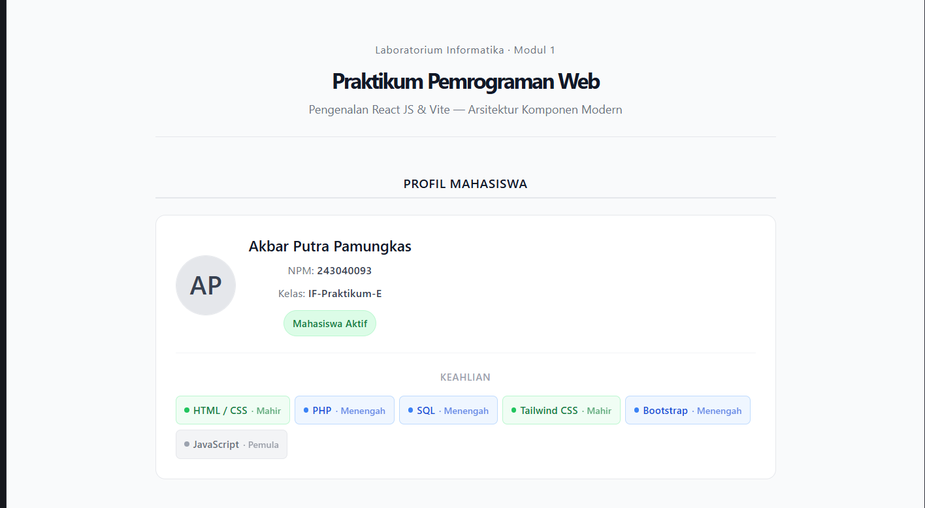
- 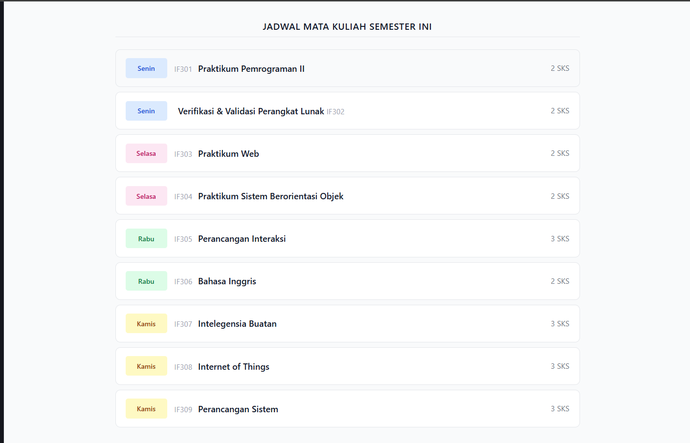
- 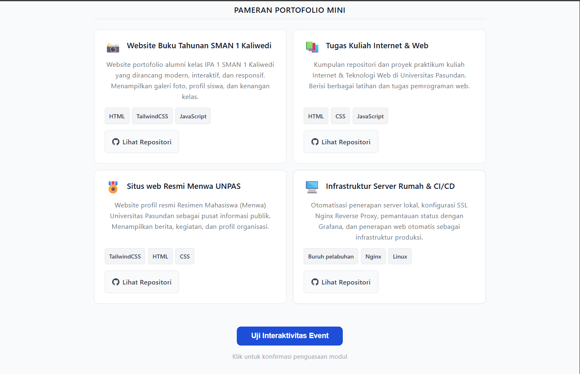

Bagian 4. Penjelasan Hasil Antarmuka
4.1 Seksi Header
Bagian header halaman menampilkan tiga elemen teks secara hierarkis: label konteks "Laboratorium Informatika · Modul 1" dalam ukuran kecil berwarna abu-abu, judul utama "Praktikum Pemrograman Web" dengan bobot font tebal dan ukuran besar, serta subjudul deskriptif "Pengenalan React JS & Vite — Arsitektur Komponen Modern". Pemisah horizontal tipis berwarna abu (#e5e7eb) digunakan untuk memisahkan header dari konten di bawahnya secara visual tanpa menggunakan warna berlebihan. Desain menggunakan tema light mode dengan latar belakang #f9fafb dan tipografi berwarna hitam gelap untuk keterbacaan optimal.
4.2 Seksi Profil Mahasiswa (Gambar 3.1)
Komponen KartuProfil berhasil dirender sebagai kartu putih dengan border tipis. Avatar mahasiswa ditampilkan dalam format lingkaran menggunakan layanan ui-avatars.com yang secara otomatis menghasilkan inisial "AP" dari nama "Akbar Putra Pamungkas". Di sebelah kanan avatar ditampilkan nama lengkap, NPM (243040093), kelas (IF-Praktikum-E), dan badge status "Mahasiswa Aktif" berwarna hijau muda.
Di bawah informasi profil terdapat 6 badge keahlian yang dirender oleh komponen BadgeSkill: HTML/CSS dan Tailwind CSS ditampilkan dengan latar hijau muda (level Mahir), PHP, SQL, dan Bootstrap dengan latar biru muda (level Menengah), serta JavaScript dengan latar abu-abu (level Pemula). Perbedaan warna ini memberikan informasi level secara intuitif sekaligus menjaga estetika desain yang bersih dan tidak berlebihan.
4.3 Seksi Jadwal Mata Kuliah (Gambar 3.2)
Komponen ItemMatkul berhasil merender 9 baris mata kuliah yang masing-masing menampilkan badge hari, kode mata kuliah, nama mata kuliah, dan jumlah SKS dalam satu baris horizontal yang rapi. Badge hari menerapkan warna berbeda per hari: Senin (biru muda), Selasa (merah muda), Rabu (hijau muda), dan Kamis (kuning muda). Pembedaan warna ini membantu mahasiswa mengidentifikasi jadwal harian secara cepat. Setiap baris memiliki hover effect yang mengubah warna latar dari putih menjadi #f9fafb secara halus, memberikan feedback interaktif yang natural.
4.4 Seksi Showcase Portofolio Mini (Gambar 3.3)
Empat komponen KartuProyek berhasil dirender dalam layout grid dua kolom yang responsif (auto-fill, minmax 340px). Setiap kartu menampilkan keempat elemen wajib sesuai spesifikasi Tugas 3:
- Judul Proyek: ditampilkan dengan font tebal di sebelah emoji identifikasi.
- Ringkasan Deskripsi: teks abu-abu dengan line-height 1.6 untuk keterbacaan.
- Tagar Teknologi: badge flat abu-abu dengan border tipis untuk setiap teknologi.
- Tombol Tautan Repositori GitHub: tombol dengan ikon GitHub, mengarah ke URL repositori nyata.
Proyek yang ditampilkan merupakan proyek nyata milik mahasiswa: Website Yearbook SMAN 1 Kaliwedi, Tugas Kuliah Internet & Web (ITW2024), Website Resmi Menwa UNPAS, dan Home Server & CI/CD Infrastructure. Kartu memiliki hover effect yang menambahkan shadow tipis dan mengubah warna border untuk memberikan respons visual saat kursor diarahkan.
4.5 Ringkasan Capaian Tugas
Seluruh tiga tugas dalam modul ini telah berhasil diimplementasikan:
- Tugas 1 (In-Lab — BadgeSkill): Komponen BadgeSkill.tsx menerima props namaSkill dan level, menampilkan warna badge secara dinamis berdasarkan level keahlian, dan telah diintegrasikan ke dalam KartuProfil.tsx.
- Tugas 2 (Pemisahan Modul — ItemMatkul): Logika tampilan item mata kuliah berhasil dipindahkan ke komponen mandiri ItemMatkul.tsx. App.tsx hanya melakukan iterasi dengan .map() dan memanggil <ItemMatkul key={"{matkul.id}"} {..."{matkul}"} />.
- Tugas 3 (Terstruktur — Showcase Portofolio): Halaman memuat minimal 4 kartu proyek melalui komponen KartuProyek.tsx. Setiap kartu menampilkan Judul, Ringkasan Deskripsi, Tagar Teknologi, dan Tombol Tautan Repositori GitHub sesuai spesifikasi yang ditetapkan.

